TRƯỜNG ĐẠI HỌC KỸ THUẬT CÔNG NGHIỆP
KHOA ĐIỆN TỬ
Bộ môn : Công Nghệ Thông Tin



BÀI TIỂU LUẬN

MÔN HỌC
CÔNG NGHỆ PHẦN MỀM

Sinh viên : Nguyễn Thế Dương - K225480106007
Nguyễn Đức Dương - K225480106093
Nguyễn Khánh Duy - K225480106008
Lớp : K58KTP
Giáo viên hướng dẫn : ThS.Nguyễn Thị Hương

Thái Nguyên - 2025

TRƯỜNG ĐHKTCN | CỘNG HOÀ XÃ HỘI CHỦ NGHĨA VIỆT NAM
KHOA ĐIỆN TỬ | Độc lập - Tự do - Hạnh phúc

BÀI TIỂU LUẬN

MÔN HỌC : CÔNG NGHỆ PHẦN MỀM
BỘ MÔN : CÔNG NGHỆ THÔNG TIN

Sinh viên :Nguyễn Thế Dương – K225480106007
Nguyễn Đức Dương – K225480106093
Nguyễn Khánh Duy – K225480106008
Lớp : K58KTP Ngành : Kỹ Thuật Phần Mềm
Giáo viên hướng dẫn : ThS.Nguyễn Thị Hương
Ngày giao đề tài : 10/09/2025 Ngày hoàn thành : 26/11/2025
Tên đề tài : Xây dựng hệ thống đặt vé xem phim online
Yêu cầu :
- Khảo sát, phân tích hiện trạng của hệ thông đặt vé xem phim online
- Phân tích hệ thống thông tin đặt vé xem phim online
- Thiết kế hệ thống đặt vé xem phim online
- Xây dựng các tệp cơ sở dữ liệu.
- Thiết kế chương trình
GIÁO VIÊN HƯỚNG DẪN
(Kí và ghi rõ họ tên)

NHẬN XÉT CỦA GIÁO VIÊN HƯỚNG DẪN

Thái Nguyên, ngày….tháng…..năm 20....
GIÁO VIÊN HƯỚNG DẪN
(Ký ghi rõ họ tên)

MỤC LỤC
LỜI NÓI ĐẦU 6
CHƯƠNG I. KHẢO SÁT HỆ THỐNG 7
1.1.Thực trạng của phim chiếu rạp tại Việt Nam 7
1.1.1. Sự phát triển của các hệ thống phim chiếu rạp tại Việt Nam 7
1.1.2. Các quy định của pháp luật về phim chiếu rạp tại Việt Nam 7
1.1.3. Những thách thức và khó khăn 8
CHƯƠNG II. PHÂN TÍCH HỆ THỐNG 9
2.1.Thông tin vào ra của hệ thống 9
2.1.1.Thông tin đầu vào (Input) 9
2.1.2.Thông tin đầu ra (Output) 9
2.2.Mục tiêu của bài toán 10
2.2.1. Đối với khách hàng 10
2.2.2. Đối với quản trị viên 10
2.2.3.Đối với hệ thống 11
2.3.Các đối tượng sử dụng hệ thống 11
2.4.Biểu đồ Use Case tổng quát 12
2.4.1. Chức năng đăng ký 13
2.4.2. Chức năng đăng nhập 13
2.4.3. Chức năng quản trị hệ thống 14
2.4.4. Chức năng tìm kiếm và xem thông tin 14
2.4.5. Chức năng quản lí thông tin phim 15
2.4.6. Chức năng đặt vé 15
2.4.7. Chức năng báo cáo thống kê 16
2.5. Biểu đồ lớp 17
2.6.Biểu đồ phân cấp chức năng 18
2.7.Mô hình hóa tương tác 18
2.8.Mô hình hoá hành vi 20
2.8.1. Biểu đồ trạng thái 20
CHƯƠNG III. THIẾT KẾ HỆ THỐNG 23
2.1.Thiết kế cơ sở dữ liệu 23
2.1.1.Sơ đồ thực thể 23
2.1.3.Lược đồ cơ sở dữ liệu 24
CHƯƠNG IV : CÀI ĐẶT CHƯƠNG TRÌNH 28
4.1.Môi trường phát triển 28
4.1.1. Ngôn ngữ lập trình 28
4.1.2.Cơ sở dữ liệu 30
4.1.3. Công cụ sử dụng 31
4.2. Giao diện chương trình 32
CHƯƠNG V : NHẬN XÉT VÀ ĐÁNH GIÁ HỆ THỐNG 36
5.1. Kết quả đạt được 36
5.2.Ưu điểm của hệ thống 36
5.3.Hạn chế 36
5.4.Hướng phát triển trong tương lai 37
KẾT LUẬN 38
TÀI LIỆU THAM KHẢO 39

LỜI NÓI ĐẦU
Ngày nay, với sự phát triển không ngừng của công nghệ nhất là ngành công nghệ thông tin. Công nghệ thông tin được ứng dụng trong rất nhiều các lĩnh vực khác nhau. Với khả năng ứng dụng rộng rãi đó cùng với những chính sách phát triển ngành công nghệ của Nhà nước, cùng với việc không ngừng nâng cao chất lượng dịch vụ cũng như chương trình quản lý các ngành dịch vụ.
Với khả năng ứng dụng rộng rãi của ngành công nghệ thông tin , việc đưa tin học vào hỗ trợ các công việc quản lý bán vé xem phim cho ngành dịch vụ. Ứng dụng này nhằm giảm tài được công việc của những người bán vé và người quản lý về số lượng vé bán, chương trình chiếu phim, giúp người xem có thể xem thông tin nhanh hơn, người quản lý có thể update chương trình nhanh hơn. Đây là những ứng dụng rất cần thiết đối với các rạp chiếu phim nhất là các rạp chiếu phim lớn.
Xuất phát từ nhu cầu đó, nhóm chúng em thực hiện đề tài nghiên cứu hệ thống quản lý bán vé xem phim . Hệ thống này nhằm nâng cao chất lượng quản lý hệ thống bán vé tại các rạp, tránh các sai sót vẫn mắc phải khi còn làm các phương pháp cổ điển. Trọng tâm của đề tài là phân tích, mô phỏng toàn bộ mô hình hệ thống bán vé xem phim . Người sử dụng dễ dàng làm việc, người xem dễ hiểu.

CHƯƠNG I. KHẢO SÁT HỆ THỐNG

1.1.Thực trạng của phim chiếu rạp tại Việt Nam

1.1.1. Sự phát triển của các hệ thống phim chiếu rạp tại Việt Nam
Thị trường phim chiếu rạp ở Việt Nam có nhiều tiềm năng phát triển. Dân số Việt Nam hiện nay là hơn 99 triệu người, trong đó có khoảng 70% là người trẻ tuổi. Đây là nhóm đối tượng có nhu cầu giải trí cao, đặc biệt là với phim chiếu rạp.
Ngoài ra, mức sống của người dân Việt Nam đang ngày càng được cải thiện, dẫn đến nhu cầu tiêu dùng các sản phẩm giải trí cao cấp như phim chiếu rạp cũng được tăng lên.
Trong những năm gần đây, phim chiếu rạp Việt Nam đã đạt được nhiều bước tiến đáng kể về doanh thu và lượng phim sản xuất. Doanh thu phim Việt Nam năm 2024 đạt khoảng 1.900 tỷ đồng, chiếm hơn 40% tổng doanh thu của thị trường. Với các phim nổi bật như : Mai (551 tỷ) , Lật mặt 7 (482 tỷ). Mỗi năm có từ 30 – 40 phim chiếu rạp Việt được sản xuất, phủ khắp các thể loại.
Theo thống thì các phương thức đặt vé xem phim phổ biến nhất hiện nay là đặt vé online qua các ứng dụng website của các rạp như CGV, Lotte Cinema, Galaxy Cinema là nhữn hình thức phổ biến và tiện lợi nhất, chiếm tỉ trọng cao trong tổng số lượt đặt vé. Điều này mang lại nhiều lợi ích cho cả người tiêu dùng và doanh nghiệp. Với sự phổ biến của internet và thiết bị di động, việc đặt vé trực tuyến không chỉ tiết kiệm thời gian mà còn tạo ra trải nghiệm mua sắm thuận tiện và linh hoạt. Hệ thống này cũng mạng lại các cơ hội tiếp cận đa dạng hơn cho khách hàng và tạo ra các chiến lược tiếp thị và khuyến mãi hiệu quả cho doanh nghiệp.

1.1.2. Các quy định của pháp luật về phim chiếu rạp tại Việt Nam
Trước sự phát triển của thị trường phim chiếu rạp tại Việt Nam, pháp luật cũng đã có các quy định về việc phát hành và quảng cáo phim trên không gian mạng. Các dịch vụ phim trực tuyến phải tuân thủ các quy định về nội dung, tuổi tác, và bản quyền để đảm bảo tính chất lượng và hợp pháp của nội dung phim. Yêu cầu an toàn hệ thống thông tin: Cần tuân thủ các quy định về an ninh mạng và bảo vệ dữ liệu cá nhân để đảm bảo tính an toàn và bảo mật của thông tin khách hàng. Hệ thống phải đảm bảo mã hóa dữ liệu đầu cuối, đảm bảo bảo mật hai lớp là xác thực danh tính của khách hàng mỗi lượt truy cập.
Quy định về bản quyền và quyền sở hữu trí tuệ: Việc đảm bảo bản quyền và quyền sở hữu trí tuệ của nội dung phim là một yếu tố quan trọng. Cần tuân thủ các quy định về bản quyền và quyền sở hữu trí tuệ để tránh rủi ro pháp lý và bảo vệ quyền lợi của các nhà sản xuất và nhà phát hành phim.
Quy định về bảo vệ người tiêu dùng: Bảo vệ quyền lợi và thông tin của người tiêu dùng là một trách nhiệm quan trọng của các dịch vụ đặt vé xem phim trực tuyến. Cần có các biện pháp bảo vệ và cơ chế giải quyết tranh chấp để đảm bảo sự hài lòng và tin cậy của khách hàng.

1.1.3. Những thách thức và khó khăn
Đối với các nhà phát hành phim, khó khăn lớn nhất là ngày càng xuất hiện nhiều đối thủ cạnh tranh. Ngoài các rạp chiếu phim truyền thống, còn có sự tham gia từ các nền tảng phim trực tuyến như Netflix, HBO Go, hay các ứng dụng phim trên di động như Zalo, FPT Play. Các nền tảng này cung cấp một lựa chọn giải trí đa dạng, linh hoạt và tiện lợi cho người tiêu dùng, từ các bộ phim Hollywood đến phim địa phương, và thậm chí cả các show truyền hình và phim ngắn. Sự gia tăng nhanh chóng về số lượng rạp chiếu phim cũng khiến cho các nhà phát hành phải cạnh tranh khốc liệt về giá vé, các chương trình khuyến mãi cũng như đầu tư chi phí khá lớn cho các chiến dịch quảng cáo nhằm thu hút và giữ chân người xem.
Đối với khách hàng, một trong những vấn đề đáng lo ngại là việc mất tiền oan khi mua vé xem phim tại các trang web giả mạo, lừa đảo. Nghiêm trọng hơn là họ bị rò rỉ các thông tin cá nhân quan trọng như tài khoản ngân hàng, tài khoản mạng xã hội, ... Ngoài ra, mặc dù công nghệ thông tin phát triển tương đối nhanh nhưng vẫn còn tồn tại những khó khăn khi khách hàng đặt mua vé trên các nền tảng trực tuyến.

CHƯƠNG II. PHÂN TÍCH HỆ THỐNG

2.1.Thông tin vào ra của hệ thống

2.1.1.Thông tin đầu vào (Input)
Thông tin vào | Mô tả
Thông tin đăng ký | Họ tên, email, sdt, mật khẩu
Thông tin đăng nhập | Email , sdt, mật khẩu
Dữ liệu phim | Tên phim, thể loại, thời lượng, mô tả
Lịch chiếu | Phim, thời gian chiếu, phòng chiếu
Thông tin đặt vé | Tên phim, suất chiếu, ghế đã chọn,  thông tin người dùng
Thông tin thanh toán | Hình thức thanh toán, xác nhận giao  dịch

2.1.2.Thông tin đầu ra (Output)
Thông tin ra | Mô tả
Danh sách phim | Hiển thị các phim đang chiếu, sắp  chiếu với thông tin chi tiết
Lịch chiếu phim | Danh sách các suất chiếu theo từng  phim hoặc từng rạp
Kết quả đặt vé | Xác nhận đã đặt vé thành công, mã  vé, ghế đã chọn, thời gian
Vé xem phim điện tử | Mã vé, QR code, thông tin suất chiếu,  vị trí ghế
Lịch sử đặt vé | Thông tin các vé đã đặt
Báo cáo thống kê | Doanh thu, lượt đặt vé, suất chiếu phổ  biến
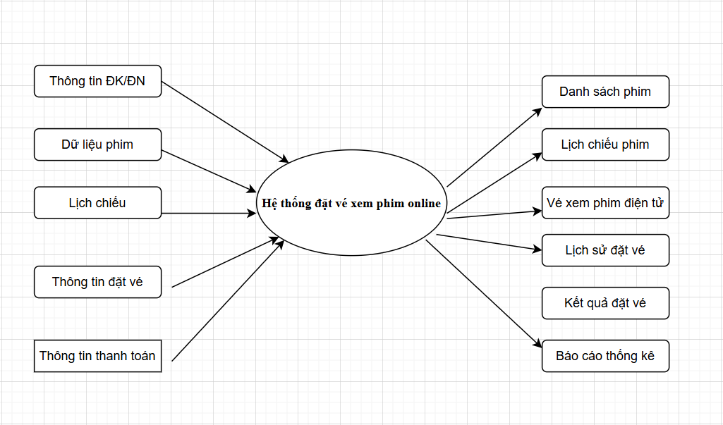

Hình 1.1: Sơ đồ luồng hệ thống thông tin vào ra của chương trình

2.2.Mục tiêu của bài toán

2.2.1. Đối với khách hàng
- Cho phép khách hàng dễ dàng xem thông tin phim đang chiếu và sắp chiếu mọi lúc, mọi nơi.
- Cung cấp tính năng đặt vé trực tuyến giúp khách hàng chủ động chọn phim, suất chiếu, ghế ngồi mà không cần đến trực tiếp rạp.
- Hỗ trợ nhiều phương thức thanh toán linh hoạt, nhanh chóng và an toàn.
- Cung cấp thông tin vé điện tử sau khi đặt thành công (có thể sử dụng để quét mã vào rạp).
- Lưu trữ lịch sử đặt vé để người dùng dễ dàng tra cứu.

2.2.2. Đối với quản trị viên
- Dễ dàng quản lý danh sách phim, thể loại phim, lịch chiếu, phòng chiếu và sơ đồ ghế.
- Theo dõi tình trạng đặt vé, hủy vé và thống kê số lượng vé bán ra theo từng suất chiếu.
- Quản lý tài khoản người dùng và phân quyền truy cập phù hợp.
- Tự động tạo báo cáo doanh thu theo ngày, tuần, tháng hoặc theo từng phim.

2.2.3.Đối với hệ thống
- Đảm bảo tính bảo mật cao cho người dùng và dữ liệu giao dịch.
- Giao diện trực quan, dễ sử dụng cho cả khách hàng và quản trị viên.
- Khả năng mở rộng và tích hợp với các nền tảng thanh toán điện tử, ứng dụng di động hoặc mạng xã hội trong tương lai.

2.3.Các đối tượng sử dụng hệ thống
- Hệ thống đặt vé xem phim online phục vụ hai nhóm đối tượng người dùng chính, mỗi nhóm có quyền hạn và chức năng riêng biệt:
1. Khách hàng ( User)
- Là người sử dụng hệ thống để xem thông tin phim và đặt vé xem phim.
Quyền hạn & chức năng:
- Đăng ký tài khoản, đăng nhập hệ thống.
- Cập nhật thông tin cá nhân.
- Xem danh sách phim, lịch chiếu, suất chiếu.
- Đặt vé: chọn phim, chọn suất, chọn ghế, thanh toán.
- Nhận vé điện tử sau khi đặt thành công.
- Xem và quản lý lịch sử đặt vé.
2. Quản trị viên (Admin)
- Là người có quyền quản lý toàn bộ hệ thống, thực hiện các thao tác về dữ liệu và theo dõi hoạt động đặt vé.
Quyền hạn & chức năng
• Đăng nhập vào hệ thống quản trị.
• Thêm, sửa, xoá phim và thông tin chi tiết (tên phim, mô tả, thể loại)
• Tạo và cập nhật lịch chiếu cho từng phim, từng phòng chiếu.
• Quản lý sơ đồ ghế trong phòng chiếu, trạng thái ghế (trống/đã đặt).
• Quản lý tài khoản người dùng (khóa/mở tài khoản).
• Theo dõi số lượng vé đã bán, thống kê doanh thu, tạo báo cáo.
3. Nhân viên
- Xem và thống kê doanh thu, số lượng vé bán ra

2.4.Biểu đồ Use Case tổng quát
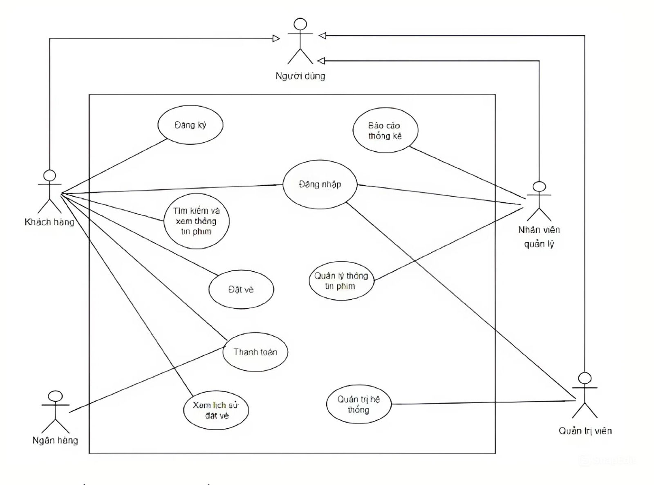
Hình 1.2: Biểu đồ Use Case tổng quát

2.4.1. Chức năng đăng ký
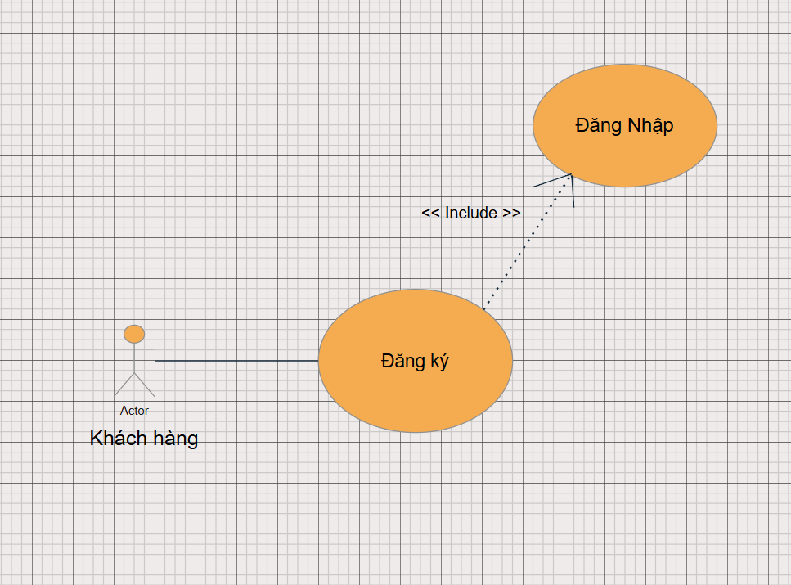

2.4.2. Chức năng đăng nhập

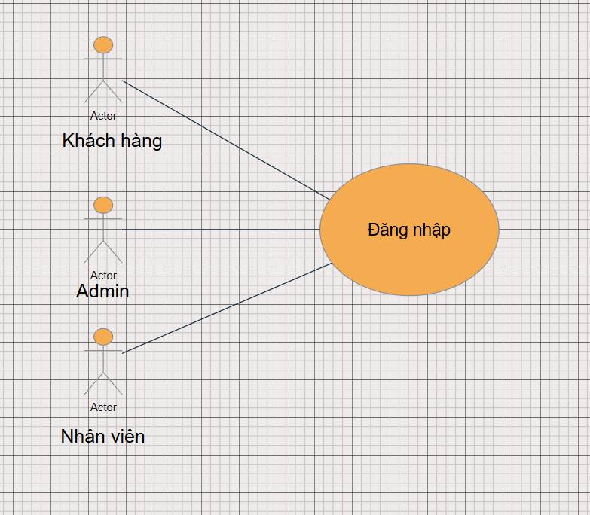

2.4.3. Chức năng quản trị hệ thống
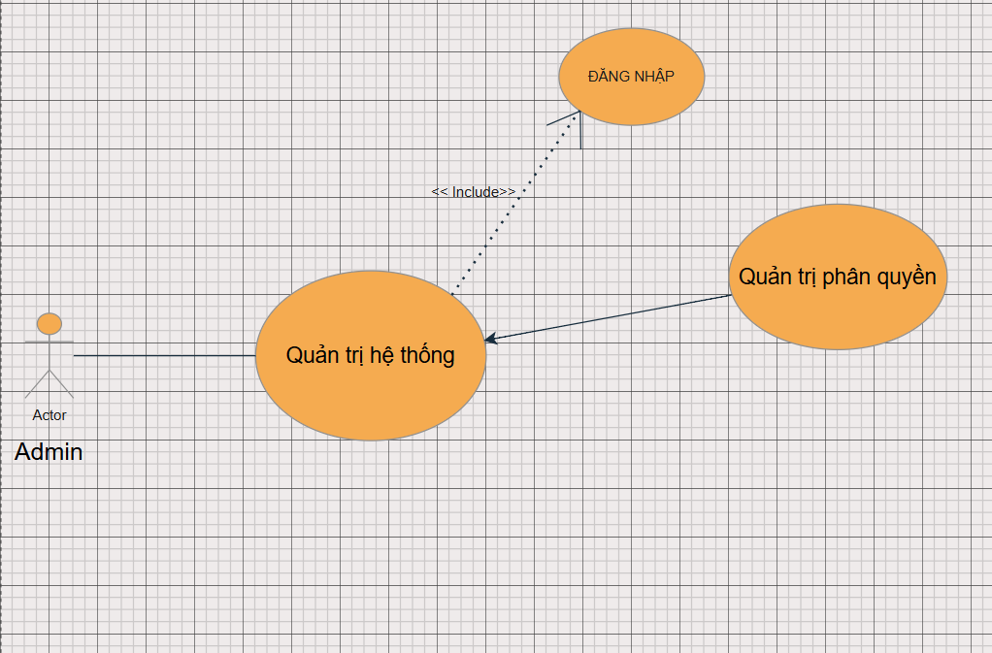

2.4.4. Chức năng tìm kiếm và xem thông tin
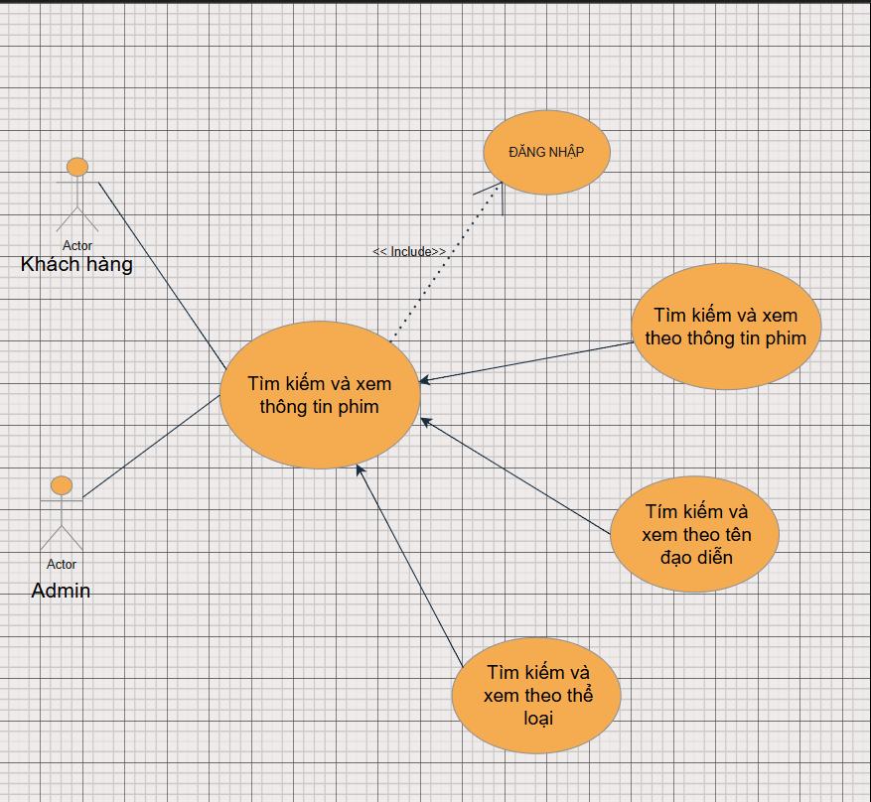

2.4.5. Chức năng quản lí thông tin phim
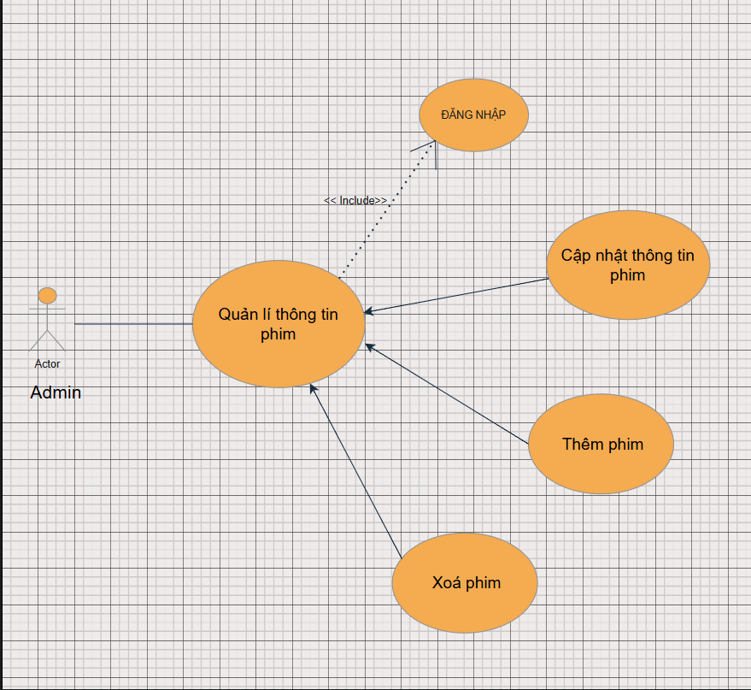

2.4.6. Chức năng đặt vé
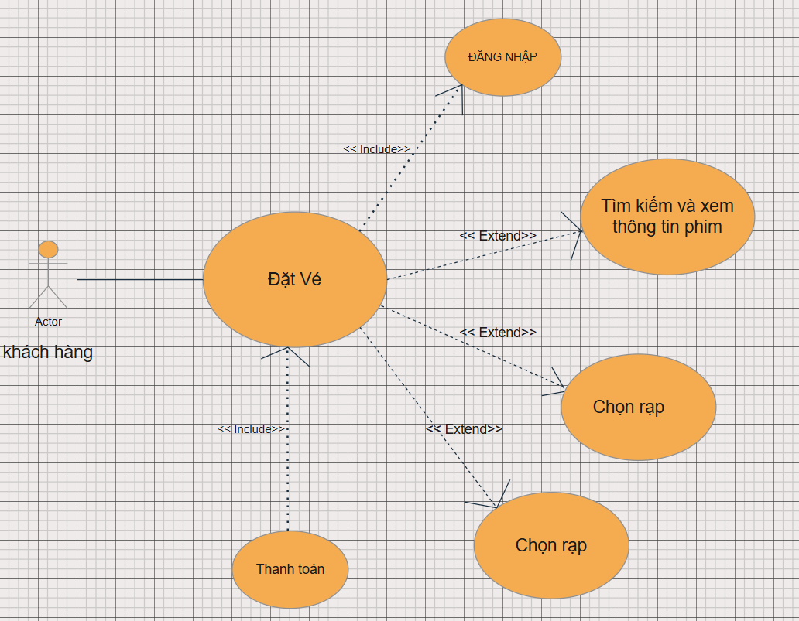

2.4.7. Chức năng báo cáo thống kê
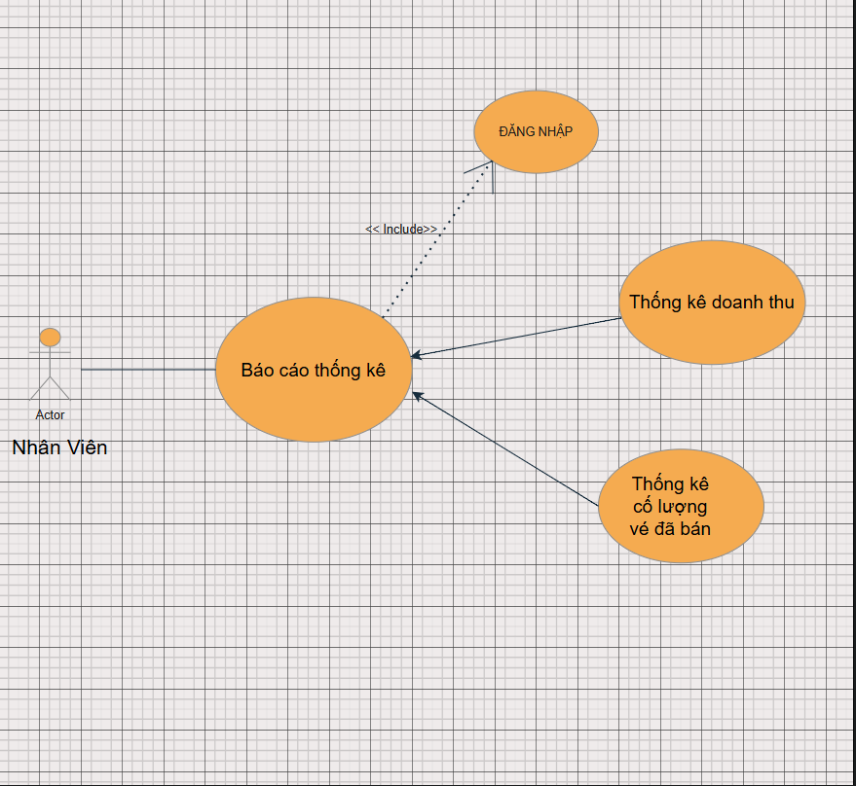

2.5. Biểu đồ lớp
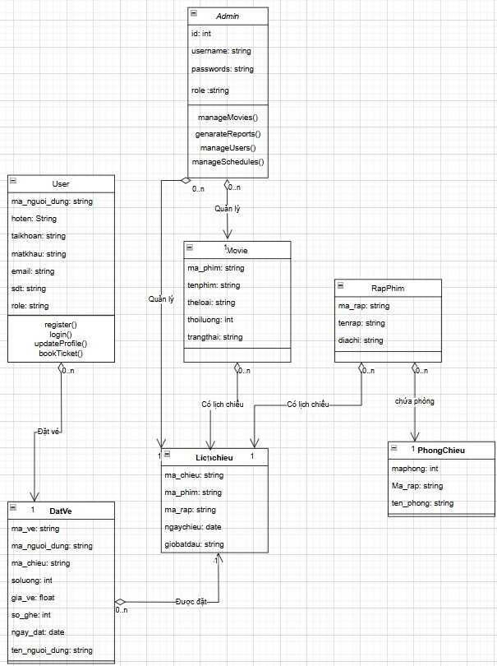
Hình 1.3 . Biểu đồ lớp
- Mối quan hệ:
- User -- DatVe: Một người dùng có thể đặt nhiều vé.
- Admin -- Movie/LichChieu: Admin quản lý nhiều phim và lịch chiếu.
- Movie -- LichChieu: Một phim có nhiều lịch chiếu.
- RapPhim -- PhongChieu/LichChieu: Một rạp có nhiều phòng và lịch chiếu.

2.6. Biểu đồ phân cấp chức năng
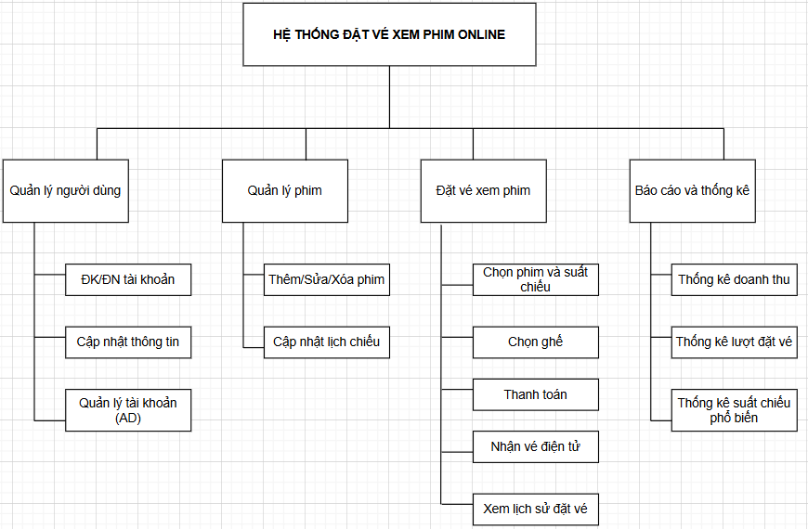
Hình 1.4.Biểu đồ phân cấp chức năng

2.7.Mô hình hóa tương tác
1. Biểu đồ trình tự đăng ký
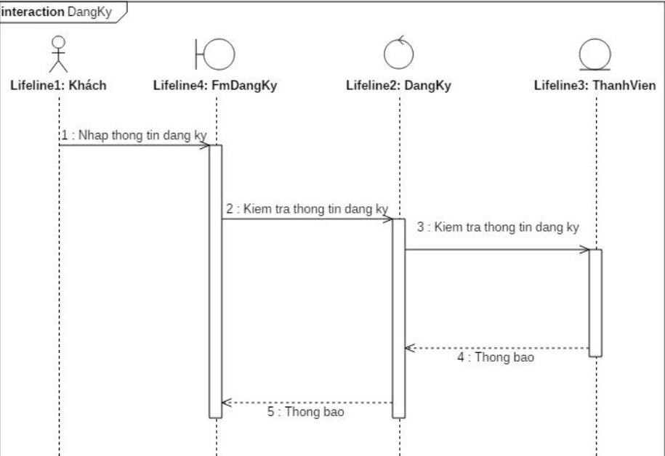

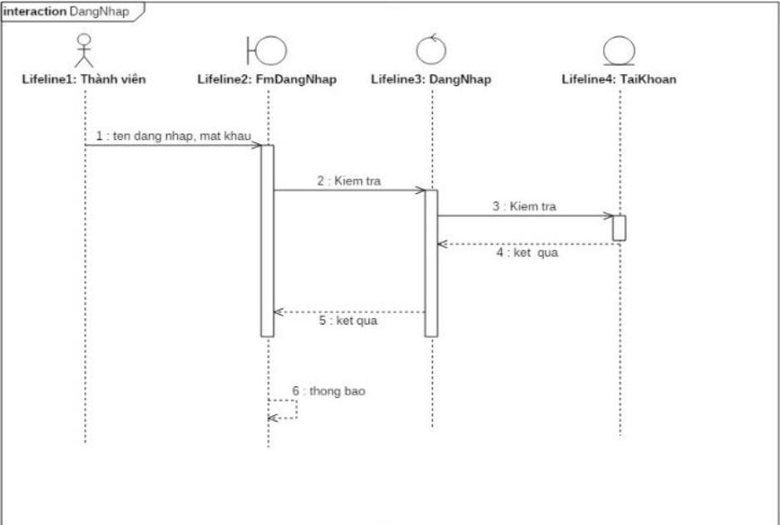
2. Biểu đồ trình tự đăng nhập

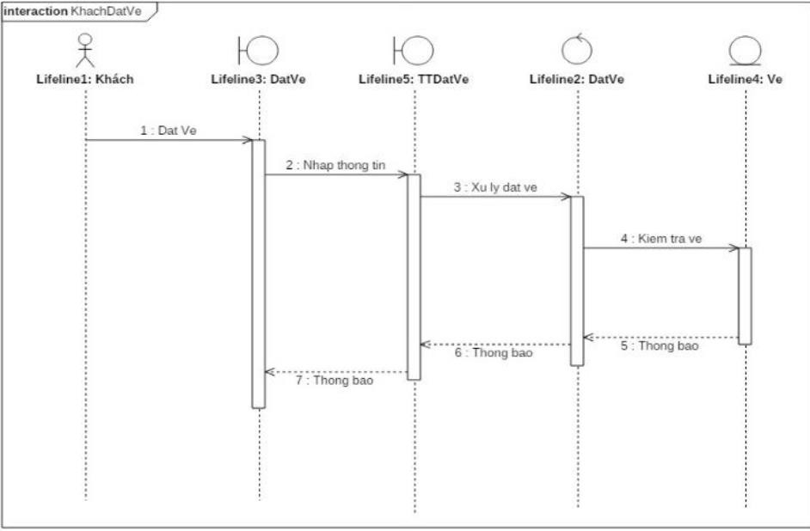
3. Biểu đồ trình tự khách đặt vé

2.8.Mô hình hoá hành vi

2.8.1. Biểu đồ trạng thái
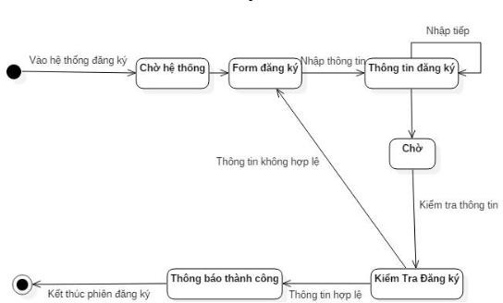
1. Biểu đồ trạng thái đăng ký

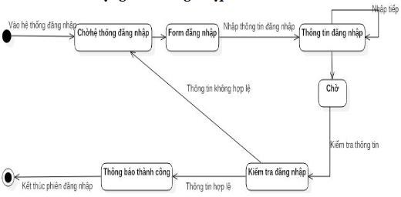
2. Biểu đồ trạng thái đăng nhập

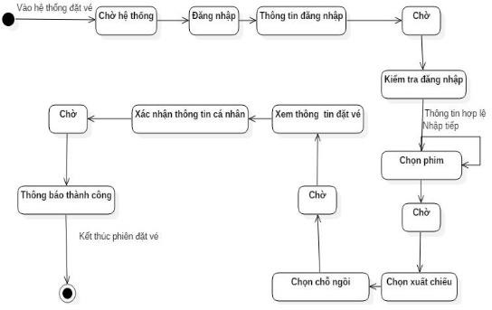
3. Biểu đồ trạng thái đặt vé

4. Biểu đồ hoạt động đăng ký
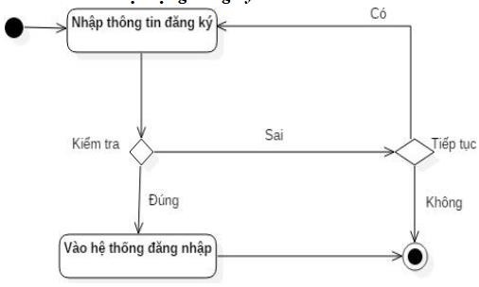

5. Biểu đồ hoạt động đăng nhập
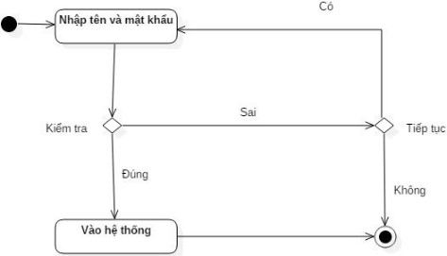

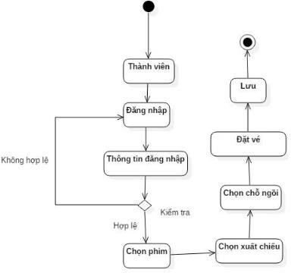
6. Biểu đồ hoạt động đặt vé

CHƯƠNG III. THIẾT KẾ HỆ THỐNG

2.1.Thiết kế cơ sở dữ liệu

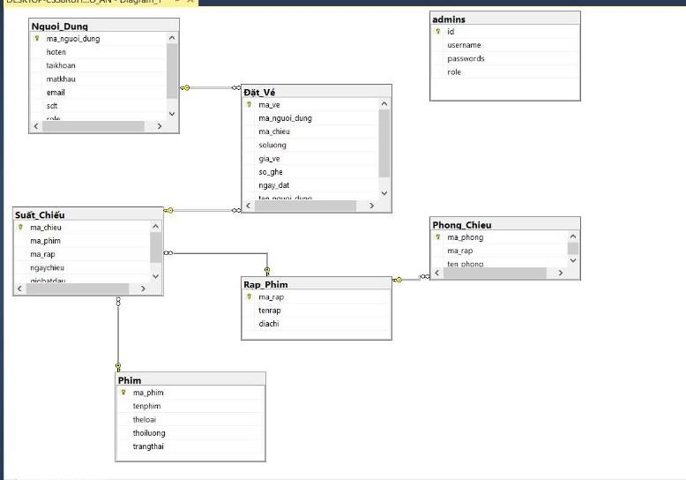
2.1.1.Sơ đồ thực thể

Hình 1.5. Sơ đồ thực thể
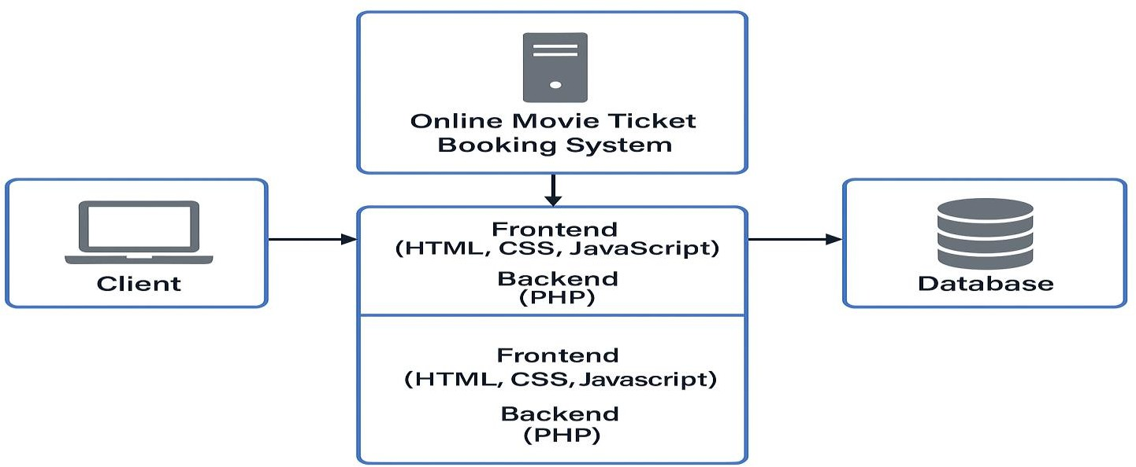
2.1.2. Sơ đồ kiến trúc hệ thống
Hình 1.6. Sơ đồ kiến trúc hệ thống

1.Client
- Giao diện người dùng sử dụng trình duyệt web (máy tính, điện thoại…).
- Người dùng thực hiện các thao tác như: đăng nhập, xem phim, đặt vé...
- Giao tiếp với hệ thống qua HTTP.
2.Web Server
Chứa logic xử lý của hệ thống và chia thành 2 lớp:
Frontend (HTML, CSS, JavaScript)
• Tạo giao diện website (trang chủ, danh sách phim, chọn vé…).
• Dạng tĩnh, được tạo từ HTML, CSS, JavaScript.
Backend (PHP)
• Xử lý yêu cầu từ người dùng: đăng nhập, đặt vé, lưu dữ liệu.
• Gửi/nhận dữ liệu từ cơ sở dữ liệu.
• PHP là ngôn ngữ chính dùng để xây dựng phần xử lý này.

3.Database
  - Nơi lưu trữ thông tin: người dùng, phim, rạp, lịch chiếu, vé đã đặt...
  - Hệ quản trị cơ sở dữ liệu bạn sử dụng là SQL Server

2.1.3.Lược đồ cơ sở dữ liệu
- Bảng Admin
Column  Name | Data Type | Allow Nulls | Ghi chú
id | int | NOT NULL | Khóa chính (PK), định danh người dùng
username | varchar(50) | NOT NULL | Tên đăng nhập duy nhất
passwords | varchar(255) | NOT NULL | Tên đăng nhập duy nhất
role | varchar(20) | NOT NULL | Phân quyền (user/admin)

- Bảng đặt vé
Column Name | Data Type | Allow Nulls | Ghi chú
ma_ve | nchar(10) | NOT NULL | Khóa chính (PK)
ma_nguoi_dung | nchar(20) | NULL | FK đến bảng Người dùng
ma_chieu | nchar(10) | NULL | FK đến bảng Lịch chiếu
soluong | int | NULL | Số lượng vé
gia_ve | money | NULL | Giá vé
so_ghe | int | NULL | Số ghế đã chọn
ngay_dat | date | NULL | Ngày đặt vé
ten_nguoi_dung | nvarchar(50) | NOT NULL | Tên người đặt vé

- Bảng Người_dùng
Column Name | Data Type | Allow Nulls | Ghi chú
ma_nguoi_dung | nchar(20) | NOT NULL | Khóa chính (PK)
hoten | nvarchar(50) | NULL | Họ tên người dùng
taikhoan | varchar(50) | NULL | Họ tên người dùng
matkhau | varchar(255) | NULL | Mật khẩu đã mã hóa
email | nvarchar(50) | NULL | Địa chỉ email
sdt | varchar(50) | NULL | Số điện thoại
role | varchar(50) | NULL | Vai trò: admin/user

- Bảng Phim
Column Name | Data Type | Allow  Nulls | Ghi chú
ma_phim | nchar(10) | NOT NULL | Khóa chính (PK), mã định danh phim
tenphim | nvarchar(50) | NULL | Tên phim
theloai | nvarchar(50 | NULL | Thể loại (hành động, tình cảm…)
thoiluong | int | NULL | Thời lượng (phút)
trangthai | nchar(10) | NULL | Trạng thái (đang chiếu, sắp  chiếu, ngừng chiếu)

- Bảng Rap_phim
Column Name | Data Type | Allow  Nulls | Ghi chú
ma_rap | nchar(10) | NOT NULL | Khóa chính (PK), mã định danh phim
tenrap | nvarchar(50) | NULL | Tên rạp chiếu
diachi | nvarchar(50 | NULL | Địa chỉ rạp

- Bảng Ma_chieu
Column Name | Data Type | Allow  Nulls | Ghi chú
ma_chieu | nchar(10) | NOT NULL | Khóa chính (PK), mã định danh phim
ma_phim | nchar(10) | NULL | Tên phim
ma_rap | nchar(10) | NULL | Thể loại (hành động, tình cảm…)
ngaychieu | date | NULL | Ngày chiếu phim
giobatdau | nchar(10) | NULL | Trạng thái (đang chiếu, sắp  chiếu, ngừng chiếu)

- Bảng Phong Chieu
Column Name | Data Type | Allow  Nulls | Ghi chú
ma_phong | int | NOT  NULL | Khóa chính (PK), mã phòng chiếu
Ma_rap | nchar(10) | NULL | FK đến bảng Rap
ten_phong | varchar(50 | NOT  NULL | Tên phòng chiếu

CHƯƠNG IV : CÀI ĐẶT CHƯƠNG TRÌNH

4.1.Môi trường phát triển

4.1.1. Ngôn ngữ lập trình
1. Ngôn ngữ lập trình PHP
Ngôn ngữ PHP là từ viết tắt của Personal Home Page (hiện nay là Hypertext Preprocessor). Thuật ngữ này chỉ chuỗi ngôn ngữ kịch bản hay mã lệnh, phù hợp để phát triển cho các ứng dụng nằm trên máy chủ.

Khi viết phần mềm bằng ngôn ngữ PHP, chuỗi lệnh sẽ được xử lý trên server để từ đó sinh ra mã HTML trên client. Và dựa vào đó, các ứng dụng trên website của bạn sẽ hoạt động một cách dễ dàng.

Ưu điểm của lập trình PHP :PHP là một trong những ngôn ngữ lập trình phổ biến nhất vì những lợi ích mà nó đem lại. Về cơ bản, có 4 ưu điểm chính
- Tính đơn giản và linh động: PHP sử dụng mã nguồn mở nên việc cài đặt và sử dụng nó rất dễ dàng. Ngôn ngữ này phù hợp với cả những người hoàn toàn mới với nghề lập trình viên. Bạn chỉ cần học chăm chỉ trong 3 – 6 tháng để thuần thục nó.
- Cơ sở dữ liệu đa dạng: PHP cho phép kết nối với hầu hết các loại cơ sở dữ liệu như MySQL, mSQL, MS-SQL, SQLite, PostgreSQL, v.v. Nhờ vậy, bạn sẽ không bị giới hạn và có thể chọn cơ sở dữ liệu tối ưu nhất cho ứng dụng của mình.
- Thư viện phong phú: Nhiều sách hướng dẫn và các tài liệu tham khảo có sẵn, cung cấp các kiến thức hữu ích cho các lập trình viên mới làm quen dần.
2. Ngôn ngữ đánh dấu HTML
HTML có tên đầy đủ là Hypertext Markup Language nghĩa là ngôn ngữ đánh dấu siêu văn bản. HTML thường được sử dụng để tạo và cấu trúc các phần trong trang web và ứng dụng, phân chia các đoạn văn, heading, link, blockquotes,…

HTML không phải là một ngôn ngữ lập trình mà chỉ là một ngôn ngữ đánh dấu. Điều này đồng nghĩa với việc HTML không thể thực hiện các chức năng “động”. Nói cách khác, HTML tương tự như phần mềm Microsoft Word, chỉ có tác dụng định dạng các thành phần có trong website.

        - Ưu điểm của HTML: HTML là một công cụ hữu hiệu giúp người dùng thiết kế và tạo nội dung nhanh chóng cho trang web. Nguyên nhân là bởi HTML sở hữu nhiều ưu điểm nổi bật như sau:
- Kho tài nguyên khổng lồ với cộng đồng người dùng rộng lớn
- Sử dụng mã nguồn mở nên người dùng có thể sử dụng miễn phí
- Hoạt động mượt mà trên hầu hết các trình duyệt
- Cách thức hoạt động đơn giản nên người học có thể dễ dàng nắm bắt được kiến thức để triển khai cho website của mình
- Có thể tích hợp với nhiều ngôn ngữ khác nhau như PHP, Java, NodeJs, Ruby,… giúp người dùng xây dựng được một trang web với nhiều tính năng hấp dẫn
- Sử dụng các markup ngắn gọn và có tính đồng nhất cao

4.1.2.Cơ sở dữ liệu
- SQL Server
  - SQL server chính là cụm từ viết tắt của Structure Query Language được sử dụng nhiều trong các lĩnh vực bởi chức năng quản lý dữ liệu.


  - SQL Server chính là một hệ quản trị dữ liệu quan hệ sử dụng câu lệnh SQL để trao đổi dữ liệu giữa máy cài SQL Server và máy Client. Một Relational Database Management System – RDBMS gồm có: databases, datase engine và các chương trình ứng dụng dùng để quản lý các bộ phận trong RDBMS và những dữ liệu khác.
  - Mã nguồn PHP được sử dụng để
kết nối đến cơ sở dữ liệu Microsoft
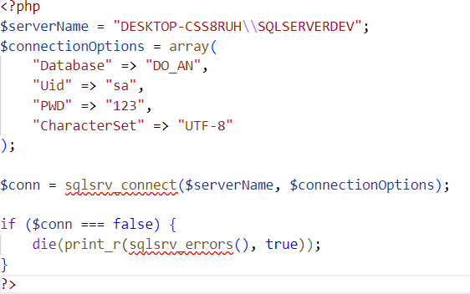
thông qua extension SQLSRV của PHP
SQL Server

4.1.3. Công cụ sử dụng
1. XamPP


Xampp là ứng dụng dùng để thiết lập và điều hành máy chủ nội bộ (localhost). Đây còn là chương trình tạo máy chủ Web (Web server) được tích hợp sẵn Apache, PHP, MySQL, FTP Server, Mail Server và các công cụ như phpMyAdmin. Xampp cho phép bạn giả lập môi trường server hosting, để chạy thử (demo) một website ngay trên máy tính cá nhân mà không cần phải mua hosting hay VPS.
2. Visual Studio Code

Visual Studio Code là một trình soạn thảo mã nguồn được phát triển bởi Microsoft dành cho Windows, Linux và macOS.

4.2. Giao diện chương trình
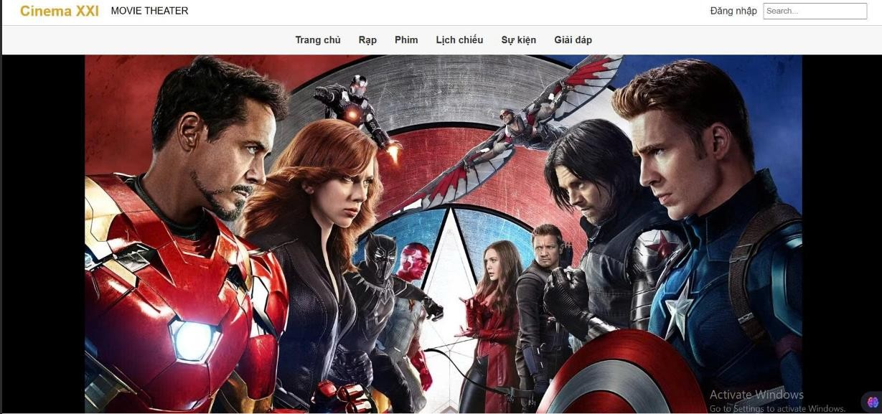
1. Trang chủ

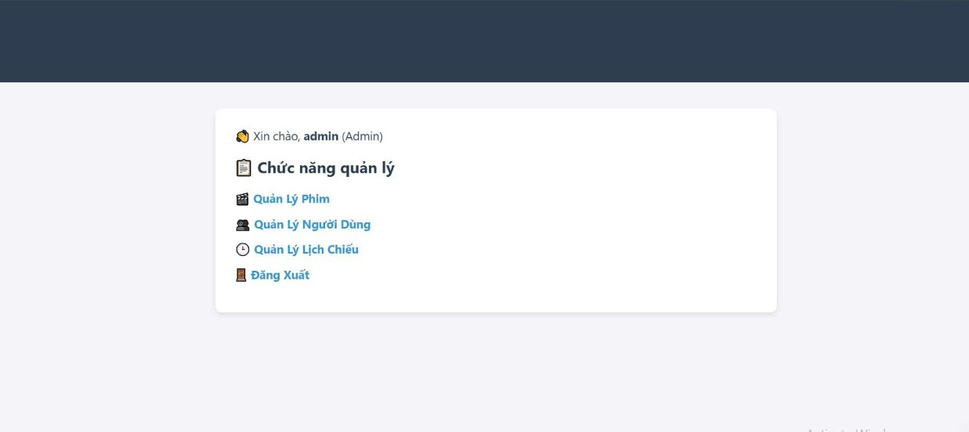
2. Giao diện Admin

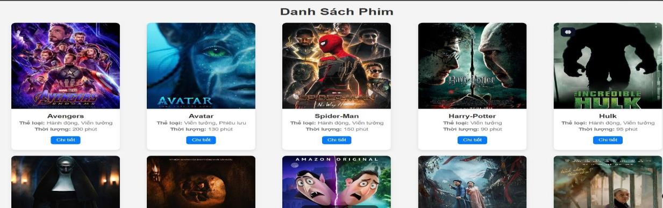
3. Giao diện quản lý phim
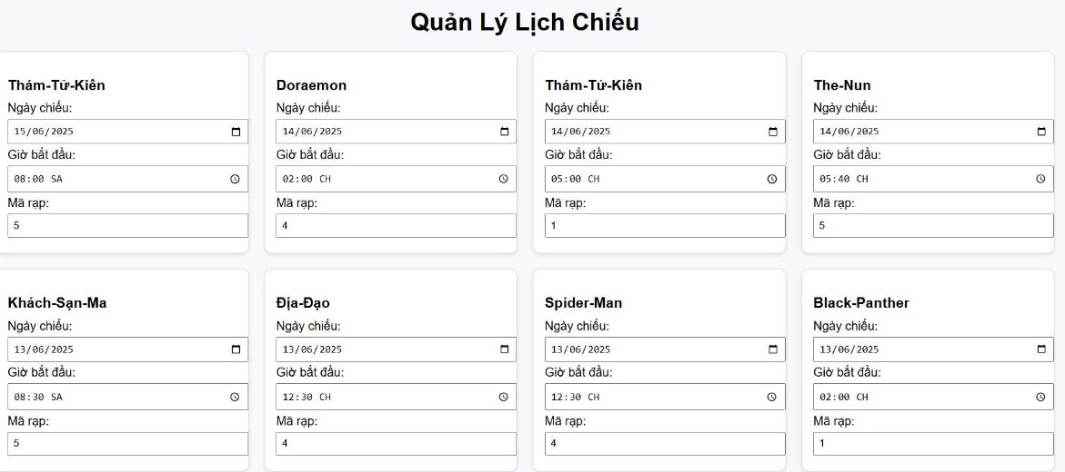
- Giao diện quản lý lịch chiếu

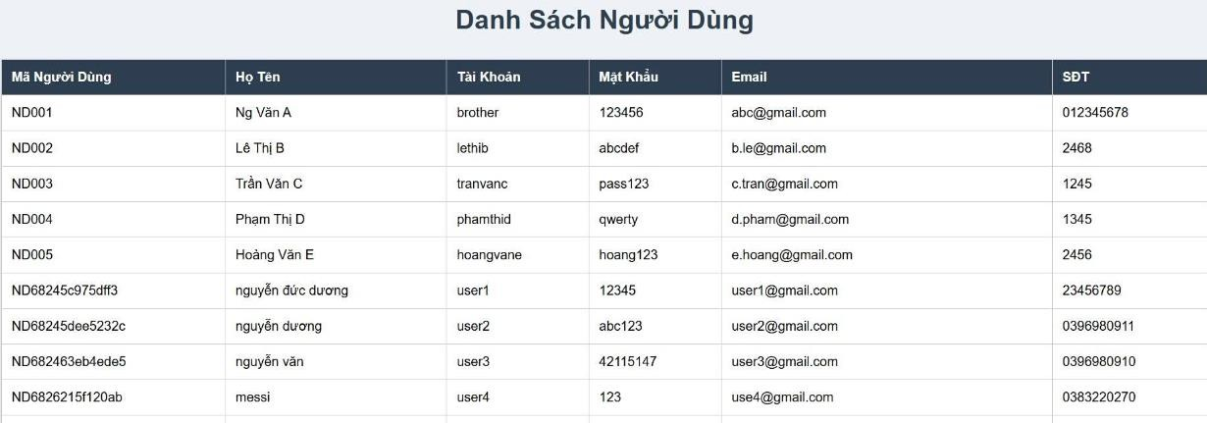
- Giao diện quản lý người dùng

- Quản lý Phim : Chức năng quản lý nội dung phim với biểu tượng màn hình/video, cho phép admin thêm, sửa, xóa các bộ phim trong hệ thống.
- Quản lý Người Dùng: Chức năng quản lý tài khoản người dùng với biểu tượng người, giúp admin kiểm soát thông tin và quyền hạn của các user.
- Quản lý Lịch Chiếu : Chức năng lập lịch chiếu phim với biểu tượng đồng hồ, cho phép admin tạo và quản lý thời gian chiếu các bộ phim.

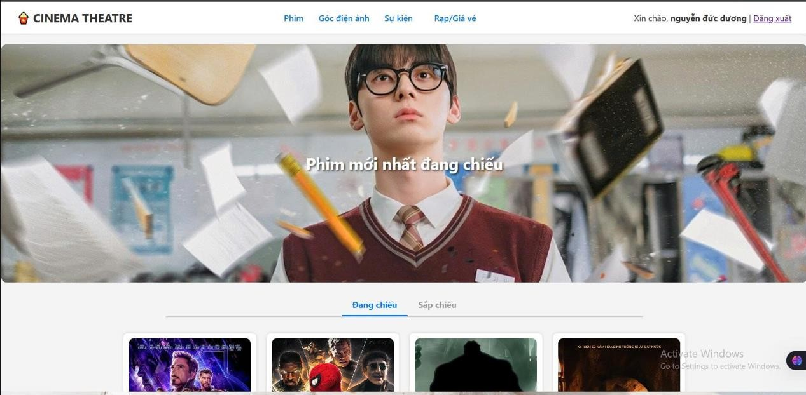
4. Giao diện người dùng

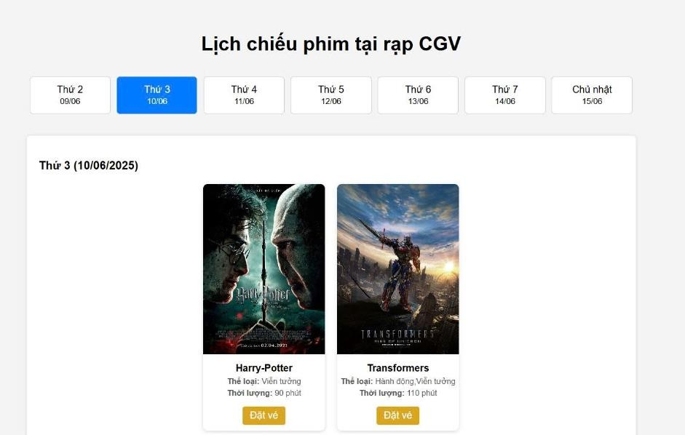
- Giao diện đặt vé xem phim

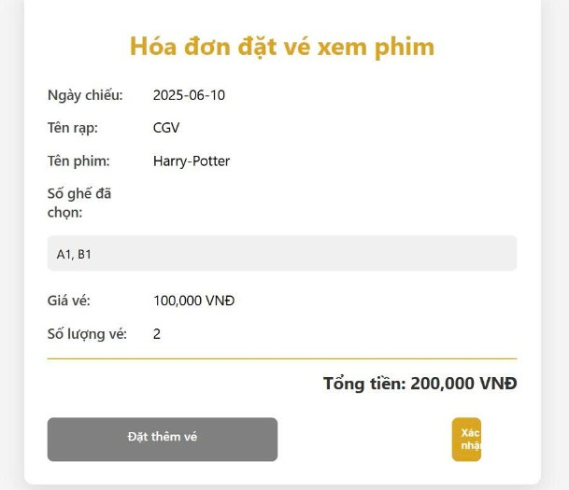
- Xác nhận thanh toán

CHƯƠNG V : NHẬN XÉT VÀ ĐÁNH GIÁ HỆ THỐNG

5.1. Kết quả đạt được
Sau quá trình nghiên cứu, phân tích và thiết kế, đồ án đã đạt được những kết quả cụ thể :
• Xây dựng được mô hình phân tích hệ thống đầy đủ: sơ đồ Use Case, lớp, trình tự, trạng thái, hoạt động...
• Thiết kế cơ sở dữ liệu đầy đủ, logic, đáp ứng các yêu cầu nghiệp vụ của hệ thống đặt vé xem phim.
• Xây dựng giao diện chương trình cơ bản bằng ngôn ngữ PHP & HTML, thân thiện với người dùng.
• Cài đặt được các chức năng đăng ký, đăng nhập, đặt vé, xem phim, quản lý lịch chiếu, người dùng…
• Đảm bảo hệ thống có thể dễ dàng mở rộng trong tương lai (tích hợp thanh toán điện tử, thông báo email, QR code...).

5.2.Ưu điểm của hệ thống
• Giao diện đơn giản, dễ sử dụng cho cả người dùng và quản trị viên.
• Hệ thống hoạt động dựa trên mô hình 3 lớp, dễ bảo trì và nâng cấp.
• Các chức năng cơ bản đáp ứng nhu cầu sử dụng thực tế: đặt vé online, quản lý phim, lịch chiếu, người dùng,...
• CSDL thiết kế hợp lý, giúp truy xuất dữ liệu nhanh chóng và an toàn.

5.3.Hạn chế
• Giao diện chưa tối ưu cho thiết bị di động (responsive).
• Chưa tích hợp chức năng gửi email xác nhận hoặc mã QR cho vé.
• Chưa triển khai thanh toán trực tuyến (mới chỉ mô phỏng bước xác nhận).
• Một số chức năng như hủy vé, đánh giá phim, tìm kiếm nâng cao chưa có.

5.4.Hướng phát triển trong tương lai
• Nâng cấp giao diện thành website chuẩn responsive, chạy tốt trên mọi thiết bị.Tích hợp cổng thanh toán online (VNPAY, Momo, ZaloPay…) để đặt vé thực sự.Phát triển tính năng gửi email xác nhận đặt vé kèm QR code.Phát triển thêm ứng dụng mobile để đặt vé qua Android/iOS

KẾT LUẬN

Sau một thời gian nghiên cứu và thực hiện đồ án "Phân tích và thiết kế hệ thống đặt vé xem phim online", nhóm chúng em đã hoàn thành các nội dung chính bao gồm:
- Khảo sát và phân tích hiện trạng hệ thống đặt vé truyền thống và các hệ thống đang triển khai tại Việt Nam.
- Xây dựng được các sơ đồ phân tích nghiệp vụ như: Use Case, biểu đồ lớp, biểu đồ trình tự, biểu đồ trạng thái, biểu đồ hoạt động.
- Thiết kế được cơ sở dữ liệu đầy đủ, chuẩn hóa phục vụ việc quản lý người dùng, phim, lịch chiếu, đặt vé,...
- Xây dựng mô hình kiến trúc hệ thống 3 lớp và bước đầu cài đặt hệ thống bằng PHP và HTML, kết nối cơ sở dữ liệu bằng SQL Server.
- Tạo giao diện người dùng và một số chức năng cơ bản như đăng nhập, xem phim, đặt vé, quản lý thông tin phim và người dùng.
Mặc dù hệ thống vẫn còn một số hạn chế, nhưng đây là tiền đề quan trọng để nhóm phát triển thêm các tính năng nâng cao trong tương lai như thanh toán trực tuyến, gửi mã QR qua email, tích hợp trên mobile,...
Qua đồ án này, nhóm đã tích lũy được nhiều kinh nghiệm quý báu trong việc phân tích – thiết kế hệ thống, cũng như lập trình thực tế, phối hợp nhóm và trình bày báo cáo kỹ thuật.
Chúng em xin chân thành cảm ơn cô ThS. Nguyễn Thị Hương đã tận tình hướng dẫn trong suốt quá trình thực hiện đồ án.

TÀI LIỆU THAM KHẢO

- CodeGym. (n.d.). Retrieved from Hướng dẫn lập trình web cơ bản: https://codegym.vn/blog/huong-dan-lap-trinh-web-co-ban-cho-nguoi- moi-bat-dau-update-2023/
- TopDev. (n.d.). Retrieved from Xampp là gì? Cách sử dụng và cài đặt XAMPP: https://topdev.vn/blog/cai-dat-xampp/
- Trung tâm tin học. (n.d.). Retrieved from Tự học lập trình web - Các thuật ngữ cơ bản: https://csc.edu.vn/lap-trinh-va-csdl/tin-tuc/Kien-Thuc- Lap-Trinh/Tu-hoc-lap-trinh-web---Cac-thuat-ngu-co-ban--870
- Trường CNTT & TT. (n.d.). Retrieved from Tài liệu Phân tích và thiết kế hệ thống: https://tailieuhust.com/phan-tich-va-thiet-ke-he-thong-hust/

